

**Оценка на плана за действие относно трафика на огнестрелни оръжия между ЕС и региона на Югоизточна Европа за периода 2015—2019 г.**

Съдържание

1. Въведение 2

1.1. Контекст 2

1.2. Съдържание на плана за действие 3

1.3. Цели на оценката и методология 4

2. Изпълнение на плана за действие 5

3. Заключения от оценката 6

3.1. Целесъобразност 6

3.2. Добавена стойност от ЕС и устойчивост на ЕС 8

3.3. Ефективност 10

3.4. Ефикасност 14

3.5. Съгласуваност 15

4. Заключения 17

# Въведение

## Контекст

ЕС предприе решителни действия в рамките на Съюза на сигурност за отнемане на средствата за действие на терористите и престъпниците. Той затрудни: i) достъпа им до огнестрелни оръжия и прекурсори на взривни вещества, ii) финансирането на дейностите им и iii) способността им да пътуват, без да бъдат разкрити[1]. Важен аспект на тези усилия са мерките: i) за контрол на придобиването и притежаването на оръжие[2] и за ii) ограничаване на предлагането на незаконни оръжия за извършителите на престъпления и терористите[3]. Трафикът на огнестрелни оръжия и малки оръжия и леко въоръжение (МОЛВ — наричани по-нататък „малки оръжия“)[4] е част от основната дейност на организираните престъпни групи, тясно свързан е с тероризма и изисква подходящи и решителни мерки. Западните Балкани са основният източник на огнестрелни и контрабандни оръжия в ЕС[5] и поради това са фокус на засилено сътрудничество между ЕС и неговите партньори в региона по въпросите, свързани със сигурността. Това сътрудничество се осъществява чрез диалог в областта на политиката, оперативна и техническа помощ[6].

През декември 2014 г. ЕС и неговите партньори от Западните Балкани одобриха План за действие относно незаконния трафик на огнестрелни оръжия между ЕС и региона на Югоизточна Европа за периода 2015—2019 г.[7]. Целта на плана за действие е да предостави последователна рамка за сътрудничество между ЕС и региона, като се определят цели и действия за засилване на сътрудничеството въз основа на конкретните нужди на тези партньори и им се помогне по-успешно да се борят с трафика на огнестрелни оръжия.

Необходимостта от по-задълбочено сътрудничество в тази област доведе до приемането през 2018 г. от страна на партньорите от Югоизточна Европа на „Регионална пътна карта за постигане на устойчиво решение за незаконното притежание, злоупотребата с и трафика на МОЛВ и боеприпаси за тях в Западните Балкани до 2024 г.“, разработена по инициатива на Франция и Германия и одобрена от Съвета[8].

Центърът за Югоизточна и Източна Европа за контрол на малките оръжия и леките въоръжения (SEESAC — наричан по-нататък „Центърът за контрол на МОЛВ“), който беше установен в Белград през 2002 г. и е финансиран от Европейския съюз[9] като звено за техническа подкрепа, винаги е бил един от основните участници в осигуряването на сътрудничество между различни инициативи и използването на средства от ЕС в региона. По-специално центърът координира срещите на мрежата от експерти по огнестрелните оръжия в Югоизточна Европа (SEEFEN — наричани по-нататък „експерти от Западните Балкани“), в които участват представители на полицията, на митническите органи, прокурори и експерти в областта на балистиката. В него участва и една подгрупа — групата от експерти по огнестрелните оръжия в Югоизточна Европа (SEEFEG) — която беше създадена след приемането на плана за действие.

## Съдържание на плана за действие

Целта на плана за действие е: i) да се подобри обменът на информация и разузнавателни данни относно престъпността; ii) да се подобри сътрудничеството в областта на оперативното правоприлагане; iii) да се подобрят събирането и обменът на статистически данни; iv) да се насърчи работата в мрежа на всички равнища; и v) да се хармонизира националното законодателство на партньорите от Западните Балкани в областта на огнестрелните оръжия със стандартите на ЕС и международните стандарти. В плана за действие се очертават няколко оперативни действия, които ще се изпълняват през периода 2015—2019 г., за да бъдат постигнати три стратегически цели.

**Цел 1** е модернизиране на агенциите за правоприлагане в Западните Балкани. Планирани са три различни действия за постигането на тази цел:

Действие 1 изисква до края на 2019 г. всеки партньор в региона на Югоизточна Европа да създаде точка за контакт по въпросите на огнестрелните оръжия. В тази точка за контакт трябва да се използват всички налични инструменти за проследяване на огнестрелни оръжия, включително iTRACE[10], iARMS[11] и системата на Европол за анализ;

Действие 2 е създаването на пилотен проект относно събирането на данни.

Действие 3 изисква провеждане на проучване относно системите на обмен на информация, така че да се подобрят стратегическият и оперативният анализ на информацията.

**Цел 2** е повишаване на взаимното доверие.

Действие 1 призовава за организирането на съвместни срещи на експертите по огнестрелни оръжия. Съвместен комитет от експерти по огнестрелни оръжия от ЕС и от партньорите от Западните Балкани направи допълнителна крачка напред, като покани експерти по огнестрелни оръжия от Югоизточна Европа на среща на Европейската група на експертите по огнестрелни оръжия;

Действие 2 беше посветено на ежегодното организиране на дни за съвместни действия[12] и на участието на партньорите от Западните Балкани в Европейската мултидисциплинарна платформа за борба с криминални заплахи (EMPACT, наричана по-нататък „платформата за борба с огнестрелните оръжия“) в контекста на цикъла на политиката на ЕС.

**Цел 3** е изграждане на капацитет чрез организиране на дейности за обучение, свързани с трафика на огнестрелни оръжия. Съвместният комитет също така поиска проучване за осъществимост относно продължаването на доброволното предаване на нерегистрирани оръжия.

## Цели на оценката и методология

Настоящият доклад представя постиженията на плана за действие в борбата с незаконния трафик на огнестрелни оръжия и малки оръжия между ЕС и региона на Югоизточна Европа от 2015 г. насам. В настоящата оценка се разчита основно на консултацията с правоприлагащите органи от държавите членки, партньорите от Западните Балкани, агенции на ЕС, като Агенцията на Европейския съюз за сътрудничество в областта на правоприлагането (Европол), Европейската агенция за гранична и брегова охрана (EBCGA), Агенцията на Европейския съюз за обучение в областта на правоприлагането (CEPOL) и международните организации, които участват на място, като Центъра за контрол на МОЛВ и Службата на ООН по наркотиците и престъпността. Тази консултация включваше въпросник, който Европейската комисия разпрати на тези групи през юни 2018 г.

Комисията също така организира четири специални срещи[13], като резултатите от тях бяха използвани при изготвянето на оценката на Комисията.

В доклада са взети предвид и резултатът от срещите на експертите от Западните Балкани; срещите по въпросите на оперативното правоприлагане; и срещите на комисиите по въпросите на малките оръжия в Западните Балкани.

Комисията също така взе предвид редица външни проучвания, проведени от независими организации.

Липсата на показатели за изпълнението в плана за действие превърна в предизвикателство оценката на изпълнението му. Освен това анализът беше затруднен поради различната степен на подробност на докладваните данни и ограниченията в съпоставимостта на информацията на равнище ЕС. Комисията разчиташе предимно на качествено докладване, основано по-скоро на мнения, отколкото на данни. Данните обаче, когато такива има на разположение, потвърждават мненията на заинтересованите страни и тяхното сходство гарантира надеждността на заключението и отговаря на въпросите от оценката.

# Изпълнение на плана за действие

В рамките на действие 1 държавите — членки на ЕС, и държавите в региона работиха по създаването на национални точки за контакт по въпросите на огнестрелните оръжия. Центърът за контрол на МОЛВ оказа съдействие, като осигури целево оборудване, обучение и съвети. Успоредно с това ЕС прие насоки за най-добри практики за създаване на точки за контакт по въпросите на огнестрелните оръжия[14]. Към 31 декември 2018 г. имаше четири точки за контакт в Западните Балкани (точката за контакт в Косово* функционираше пълноценно, а точките за контакт в Албания, Северна Македония и Сърбия бяха създадени, но все още не функционираха пълноценно).

В рамките на действие 2 Центърът за контрол на МОЛВ разработи методология за проучване на малокалибрените оръжия на регионално равнище. Целта беше да се насърчат: i) изграждането на капацитет в агенциите за правоприлагане и ii) подобряването на потока на данни за координирана оценка. Всичките шест партньори дадоха своя принос и понастоящем използват тази методология. За да изпълни това действие, Европейската комисия разпредели 1,5 милиона евро от фонд „Вътрешна сигурност“ за 2016 г. на СНПООН за събиране на данни и генериране на съответни стойности за измерване на показателите с участието на партньорите от Западните Балкани[15].

В рамките на действие 3 Центърът за контрол на МОЛВ проведе проучване за осъществимост[16] относно „Свързването на регистрационните системи за малки оръжия и леки въоръжения в Югоизточна Европа“ („Linking small arms & light weapons registration systems in south-east Europe“). Целта на проучването беше да се подобрят стратегическият и оперативният анализ на информацията относно законните огнестрелни оръжия и да се предотврати отклоняването.

Като част от цел 2 относно подобряването на взаимното доверие, през периода 2016—2018 г. Комисията организира четири координационни срещи, за да оцени предприетите оперативни мерки и да направлява различните дейности с цел осигуряване на по-добре координирана намеса в района.

Основните действия за оперативно сътрудничество бяха проведени чрез платформата за борба с огнестрелните оръжия в рамките на цикъла на политиката на ЕС за борба с организираната и тежката международна престъпност[17]. Всяка година бяха организирани и подкрепени от Европол координирани гранични и вътрешни проверки в държавите, насочени към автобусни линии на далечни разстояния и търговци на оръжия. Европейската агенция за гранична и брегова охрана (EBCGA) също предостави подкрепа за засилването на граничните проверки в региона и около него, тъй като трафикът на огнестрелни оръжия попада в обхвата на определението за „трансгранична престъпност“ — област, за която отговаря тази агенция. EBCGA е определила Западните Балкани като важна оперативна зона и подкрепя събирането на координирани данни относно трафика на огнестрелни оръжия благодарение на показателите, договорени в рамките на мрежата на Западните Балкани за анализ на риска, която е създадена от EBCGA.

Съществуват споразумения за сътрудничество между Европол и Албания, Босна и Херцеговина, Черна гора, Северна Македония и Сърбия[18]. Тези споразумения предвиждат възможността за обмен на информация и разузнавателни данни и за сътрудничество при операции. Петима партньори[19] от Западните Балкани са участвали в 16 от общо 19 оперативни действия в рамките на платформата за борба с огнестрелните оръжия.

В рамките на цел 3 CEPOL разработи договорености за работа с всички партньори от Западните Балкани относно обучението и изграждането на капацитет (с изключение на Северна Македония, по чиито договорености за работа се водят преговори). CEPOL осигури между две и четири обучителни дейности и уебинари годишно, както и онлайн модули и програми за обмен на опит. Освен това Центърът за контрол на МОЛВ разработи специализирани обучителни модули относно точките за контакт по въпросите на огнестрелните оръжия за оперативните анализатори, следователите в областта на престъпността, анализаторите на свързана с престъпността разузнавателна информация и следователите в областта на криминалистиката. Той също така оказа помощ на правителствените институции да координират дейностите по контрол на малки оръжия и да приведат националното си законодателство в съответствие със стандартите на ЕС и съответните си национални планове за действия.

# Заключения от оценката

## Целесъобразност

Огнестрелните оръжия, които са предмет на трафик в рамките на Западните Балкани и от тях, продължават да бъдат заплаха за целия европейски континент. Смята се, че граждани на Западните Балкани притежават 2,3 милиона регистрирани оръжия и 3,8 милиона нерегистрирани оръжия[20].

Видоизменянето на незаконни оръжия, изстрелващи халосни патрони, или на газови и предупредителни оръжия в действителни огнестрелни оръжия е зараждаща се тенденция, а регионът е транзитна точка за трафикантите на тези видове оръжия.

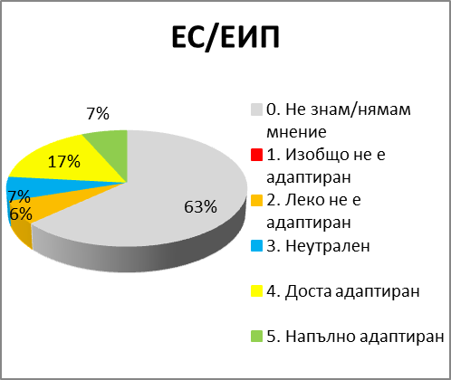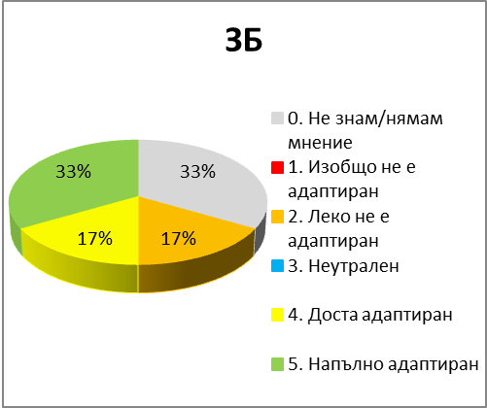

1. **Целесъобразност на плана за действие по отношение на настоящите нужди[21]**

Партньорите от Западните Балкани като цяло възприеха плана за действие и сътрудничество с ЕС като по-подходящи и важни в сравнение с държавите — членки на ЕС.

Заинтересованите страни, участвали в консултацията, дадоха положителна оценка на плана за действие заради поставения в него акцент върху структурите, сътрудничеството в областта на правоприлагането и техническата помощ и обучението. Те обаче заявиха, че следва да се развие сътрудничеството с други държави, като Молдова и Украйна, където контролът върху огнестрелните оръжия не е толкова строг. В рамките на платформата за борба с огнестрелните оръжия също беше прието разпростирането на настоящото оперативно действие до тези държави. Участвалите в консултацията заинтересовани страни посочиха, че в плана за действие не е обърнато достатъчно внимание на политиката в областта на наказателното право, подсилването на наказателните санкции и наказателните производства. Изглежда тези въпроси представляват сериозни проблеми, тъй като при наказателните санкции в Западните Балкани трафикът на огнестрелни оръжия често не се разглежда по подходящ начин като отделно престъпление и поради това рядко се преследва от националните органи. Заинтересованите страни също така подчертаха, че не е обърнато достатъчното внимание на дейностите за повишаване на осведомеността относно управлението на оръжейните запаси, намаляването на излишъка или измерението, свързано с равенството между половете (слабо представителство на жените, осведоменост относно основаното на пола насилие).

Като цяло заинтересованите страни посочиха, че макар и планът за действие да е изиграл важна роля за подобряване на сътрудничеството за борба с трафика на огнестрелни оръжия, все още е необходимо той да бъде подобрен и актуализиран.

**Основни констатации**

* Планът за действие е насочен към основните проблеми при борбата с трафика на огнестрелни оръжия, като са разгледани общи административни структури, съгласуван начин на работа и общи нужди от обучение;
* С плана за действие се насърчава координираното събиране на данни за оценка на заплахите и се установяват общите заплахи.
* Насърчават се още съвместните координирани целеви проверки, подкрепяни от агенциите на ЕС.
* В плана за действие не е обърнато достатъчно внимание на политиката в областта на наказателното право, подсилването на наказателните санкции и наказателните производства.
* В него не са разгледани в достатъчна степен евентуалните допълнителни заплахи, свързани с трафика към или от Украйна и Молдова.
* Партньорите от Западните Балкани като цяло са ангажирани в по-голяма степен от държавите — членки на ЕС
* В плана за действие не са взети предвид в достатъчна степен проблемите, свързани с наказателните санкции и политиките в областта на наказателното право и намаляването на оръжейните запаси.

## Добавена стойност от ЕС и устойчивост на ЕС

Не може да се изведе пряка причинно-следствена връзка между дейностите, посочени в плана за действие, и настоящите тенденции при трафика на огнестрелни оръжия, които са повлияни от различни други фактори и индивидуални или двустранни инициативи. Липсата на показатели за изпълнението в плана за действие, както и различната степен на подробност на докладваните данни, също са дали отражение върху затрудненото количествено измерване на добавената стойност от ЕС на плана за действие.

Въпреки това повечето участващи заинтересовани страни признаха добавената стойност на плана за действие. Значението на ролята на Европейската комисия като координатор беше оценено положително, тъй като Комисията помага чрез осигуряване на форум на агенциите за правоприлагане, за да се срещат, да изграждат връзки и да подобряват сътрудничеството с партньорите от Западните Балкани. Заинтересованите страни коментираха, че само по себе си това може да се счита за голямо постижение в регион, в който има значително политическо напрежение.

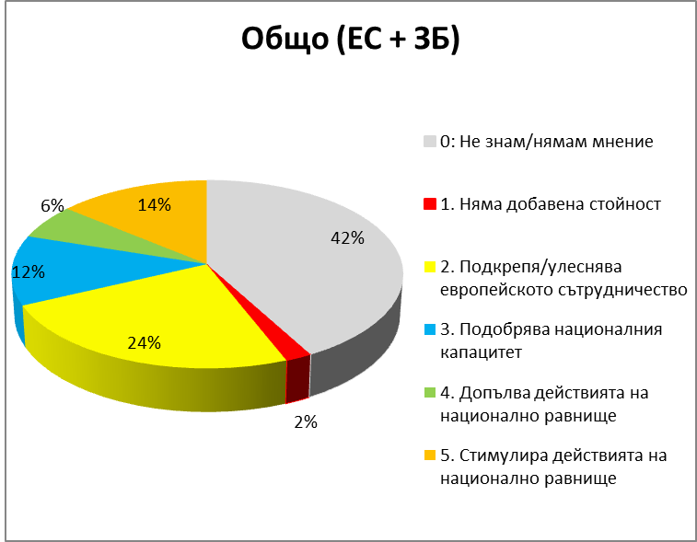

1. **Основни области на добавена стойност на плана за действие[22]**

Що се отнася до оперативното сътрудничество, организирането на съвместни координирани целеви проверки беше оценена високо, тъй като благодарение на него се улесняват събирането на разузнавателни данни и обменът на информация и се установяват пречките.

Повечето партньори от Западните Балкани признаха подкрепата на Европол за оперативното сътрудничество чрез участието на оперативния ѝ център и докладването на разузнавателни данни от страна на агенцията 24 часа в денонощието и 7 дни в седмицата. В същото време някои партньори от Западните Балкани изразиха мнението, че с подкрепата на Европол не бе предоставена своевременна обратна връзка и полезен анализ на разузнавателни данни. Свързаните със Западните Балкани случаи на предоставени разузнавателни данни от Европол са малко на брой (5,4 % от всички случаи през 2017 г., 7,6 % през 2018 г.)[23]. Според оценката на партньорите от Западните Балкани приносът на други агенции, като Евроюст и EBCGA, е бил незначителен. Евроюст не е подкрепил нито един съвместен екип за разследване на трафика на огнестрелни оръжия в Западните Балкани, а участието на EBCGA и използването на услугите за обединяване на данни на EUROSUR[24] не са осигурили достатъчно полезна информация, за да бъдат възможни изземвания на големи количества огнестрелни оръжия[25].

Всички заинтересовани страни от ЕС и Западните Балкани дадоха положителна оценка на срещите на експертите от Западните Балкани, което улесни създаването на точки за контакт по въпросите на огнестрелните оръжия в Западните Балкани. Освен това тези срещи улесниха участието на правоприлагащите агенции от Западните Балкани в оперативния план за действие за 2019 г. на платформата за борба с огнестрелните оръжия.

Устойчивостта на резултатите, постигнати в рамките на плана за действие, зависи в голяма степен от това дали и как планът за действие ще продължи да се прилага в бъдеще. Удължаването на срока му само по себе си, без да се вземат предвид новите реалности и установените нужди, вероятно няма да има забележим ефект.

Въпреки това планът за действие е един динамичен документ, чрез който бяха осигурени общи цели и задачи и който също така послужи на Съвместния комитет от експерти по огнестрелни оръжия от ЕС и експерти от партньорите от Югоизточна Европа като основа за извеждане на заключения и определяне на конкретни цели и дейности за изпълнението му.

**Основни констатации**

* Планът за действие предостави: цялостна рамка за сътрудничество, като осигури форум на агенциите за правоприлагане, за да се срещат, да изграждат връзки и да подобряват сътрудничеството помежду си.
* Партньорска оценка и насърчаване на създаването на национални точки за контакт и преминаване на съвместни обучителни курсове.
* Пълно участие при равни условия с държавите — членки на ЕС, в платформата за борба с огнестрелните оръжия.
* Скромно участие на агенциите на ЕС (Европол, Евроюст и EBCGA) в действията, предвидени в плана за действие.

## Ефективност

Както беше обяснено и в раздел 3.2, два фактора затрудниха оценката на ефективността на плана: липсата на показатели за изпълнението и различната степен на подробност на докладваните данни. При извършването на оценката си Комисията разполагаше само с ограничен достъп до оперативна информация от Европол, държавите — членки на ЕС, и партньорите от Югоизточна Европа. В случаите на изземване и съвместните операции много рядко се предоставя подробна информация, която би позволила оценката на маршрутите за трафик и оперативните методи на трафикантите. Комисията също така получи противоречиви данни, които затрудниха оценката на участието на държавите. Статистическите данни относно изземването, доброволното предаване и унищожаването на оръжия не са описани достатъчно подробно, за да се даде възможност за анализи на тенденциите и сравнение между различните юрисдикции.

Участвалите в консултацията заинтересовани страни изразиха различни мнения относно ефективността на плана за действие. Дейностите, свързани с модернизацията на агенциите по правоприлагане (цел 1), като цяло са оценени като по-ефективни, отколкото онези, свързани с изграждането на взаимно доверие и ефективно сътрудничество (цел 2). По подобен начин различни мнения бяха изразени и относно дейностите за подобряване на обучението и изграждането на капацитет (цел 3).

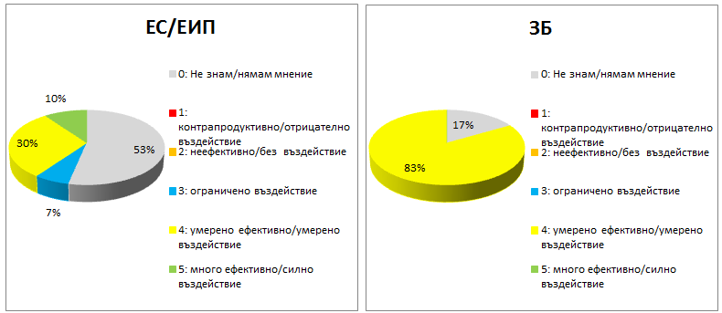

1. **Ефективност на действията по цел 1[26]**

В рамките на цел 1, събирането на хармонизирани данни относно иззети огнестрелни оръжия продължава да бъде едно от основните сериозни препятствия както в ЕС, така и на Западните Балкани. Едва 16 държави — членки на ЕС[27], и четирима партньори от Западните Балкани[28] участват във финансираното от ЕС „Глобално проучване относно огнестрелните оръжия“ (Global Firearms Study) на СНПООН, което ограничава ефективността на проучването. Причината за тази ниска степен на участие е, че само няколко точки за контакт работят достатъчно добре, за да предоставят необходимите данни. Не беше разработен образец с минимални стандартни изисквания за разузнавателните данни и агенциите по правоприлагане често изразяваха мнението, че използването на образец ограничава полезността на обменяната информация.

Като цяло националното законодателство на партньорите от Западните Балкани е приведено в съответствие с правото на ЕС[29], но преработената Директива за огнестрелните оръжия[30] и съдържащите се в нея мерки за прилагане изискват от партньорите да направят законодателни изменения, особено по отношение на стандартите за деактивиране и маркиране на огнестрелните оръжия.

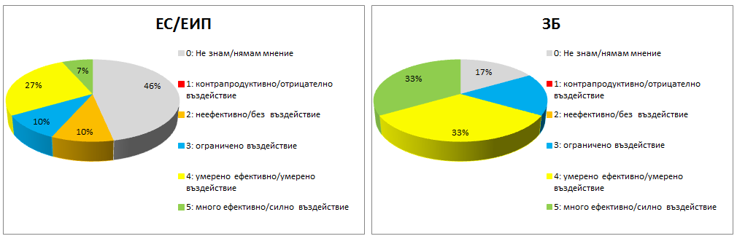

1. **Ефективност на действията по цел 2[31]**

В рамките на цел 2 заинтересованите страни са като цяло удовлетворени от ефективността на съвместните срещи, но отбелязват, че тяхната ефективност понякога е била възпрепятствана от участници, които са следователи със среден ранг и са се нуждаели от разрешения и указания, за да правят изказвания на международни срещи, и невинаги са били запознати с по-широкото развитие в съответните си институции.

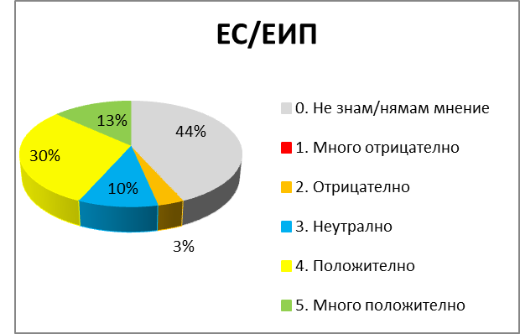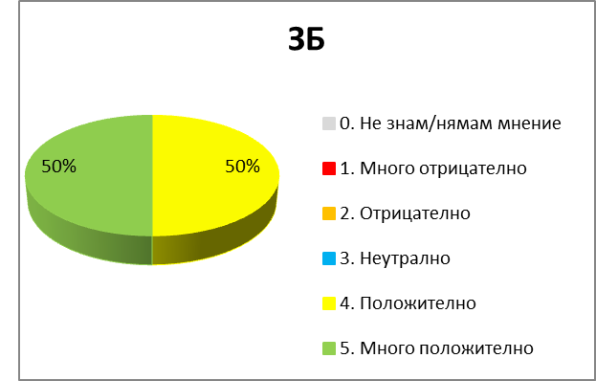

1. **Ефективност на съвместните срещи на ЕС и Западните Балкани[32]**

Голямото текучество на служители в националните агенции по правоприлагане на партньорите от Западните Балкани затрудняваше ежедневното сътрудничество и обмена на информация. Въпреки това наличните данни доказаха умението на участниците да извличат поуки от трудностите, които са срещнали по време на съвместните координирани целеви проверки. Това проличава от увеличения брой разменени съобщения чрез приложението за мрежа за сигурен обмен на информация (SIENA) в рамките на съвместните целеви операции (както е показано на графика 6). Броят на иззетите огнестрелни оръжия (по време на дните на действие и по време на последващите разследвания) също бележи устойчив ръст (както е показано на графика 7).

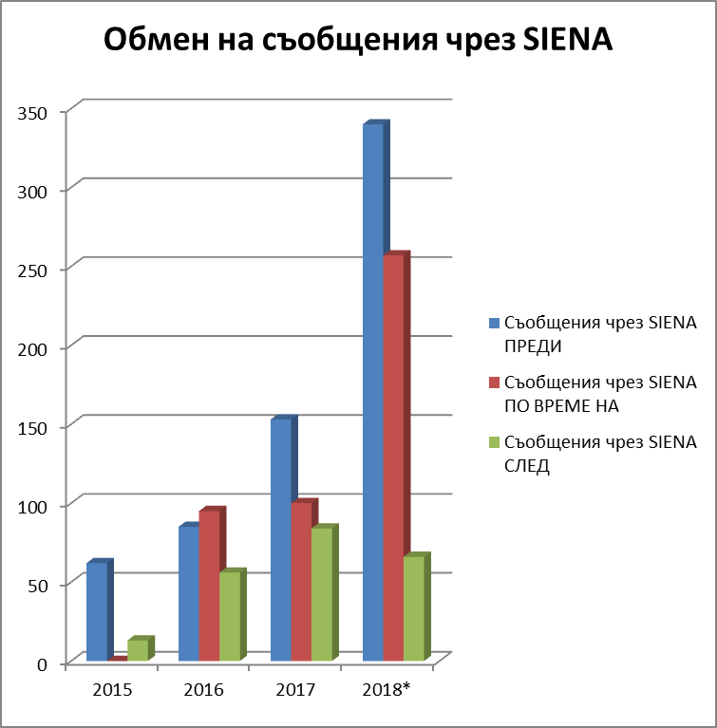 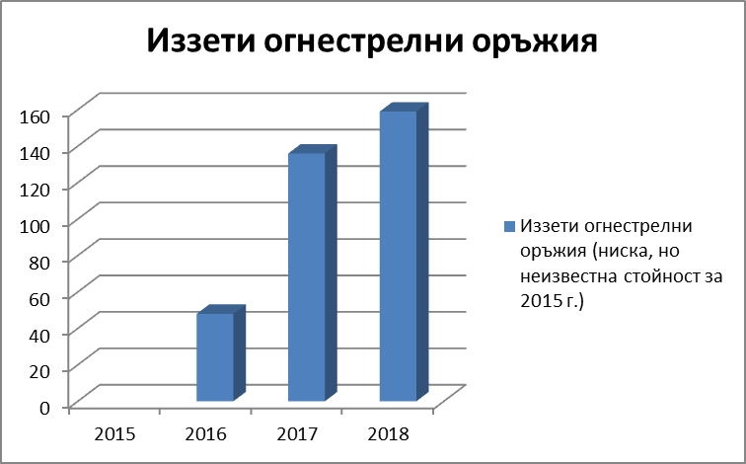

|  |  |
| --- | --- |
| 1. **[33]** | 1. **[34]** |

Граничните проверки на място между партньорите от Западните Балкани показаха, че са неефективни. Въпреки че има доказателства, че огнестрелни оръжия се пренасят през Западните Балкани от и за Европейския съюз, както се признава от всички заинтересовани страни и във всички оценки на разузнавателна информация, изземването рядко се извършва на границата, а по-скоро на територията на държавите членки. Няколко заинтересовани страни също посочиха недостатъци: граничната охрана и митническите служители не разчитат в достатъчна степен на профилиране на риска и предварителни разузнавателни данни; те не са специално обучени да откриват огнестрелни оръжия и не са подходящо оборудвани, като се съсредоточават върху граничните контролно-пропускателни пунктове без ясна стратегия за контрол на останалата част от сухопътните граници, използвана от контрабандистите.

Оперативното сътрудничество между ЕС и Западните Балкани позволи определянето на няколко слабости по отношение на наказателните производства на всяка държава в двата региона: специалните средства за разследване се различават значително в различните държави и контролираните доставки са ограничени от общо нежелание за разрешаване на тези дейности в транзитните държави. Те също така считат, че създаването на благоприятна обща законодателна рамка на национално равнище би могло да способства за по-ефективен обмен на информация с разузнавателна цел извън обхвата на специалните разследвания.

В областта на криминалистиката (по-специално балистиката) технологиите се различават значително в целия регион, което затруднява обмена и кръстосаните съпоставки между границите. Балистичният анализ и международните съпоставки се провеждат за всеки отделен случай и не са систематични, нито напълно автоматизирани.

В рамките на цел 3 следва да се отбележи, че участието на партньорите от Западните Балкани в обученията, осигурени от CEPOL, значително се е увеличило. Данните показват неравномерно участие от страна на държавите — членки на ЕС, без конкретна тенденция, която може да бъде идентифицирана, и стабилен и нисък брой участници[35]. Две държави се открояват по отношение на участието: Гърция и Португалия, със значително по-висок брой обучаващи се, които ефективно присъстват на уебинарите (съответно средно 66 и 15 обучаващи се на уебинари)

Няколко заинтересовани страни обаче изразиха съжаление относно липсата на достатъчно практическо обучение; те също така набелязаха нуждите при създаването на съвместни екипи за разследване и екипи по специфични въпроси, като видоизменяемите огнестрелни оръжия, както и специални дейности за повишаване на осведомеността на митническите служители и граничната охрана.

**Основни констатации**

* Проведени са дейности съгласно плана за действие с цел модернизиране на агенциите за правоприлагане.
* Сближаване на законодателството на държавите от Западните Балкани със стандартите на ЕС.
* Организацията на съвместни срещи за създаване на единствено по рода си пространство за диалог и обмен на добри практики между експерти по огнестрелни оръжия.
* Стабилно подобрение по отношение на обмена на информация и оперативното сътрудничество по време на съвместните координирани целеви проверки.
* Положителна реакция от страна на държавите от Западните Балкани на възможностите за обучение и изграждане на капацитет.
* Липса на основни показатели за изпълнение, които биха позволили всеобхватна оценка на напредъка по постигане на целите.
* Все още не са създадени или не функционират национални точки за контакт във всички държави, в следствие на което:
  + все още няма събрани хармонизирани данни относно изземвания на огнестрелни оръжия,
  + базата данни на iArms не се попълва систематично,
  + няма систематично проследяване на иззети оръжия,
  + няма систематичен или автоматизиран балистичен анализ и трансгранични съпоставки.
* Граничните проверки на територията на Западните Балкани се оказаха недостатъчни за откриване на трафика на огнестрелни оръжия, главно поради това че граничните служители и митническите служители са неинформирани, необучени и зле оборудвани.
* Неадекватност на средствата за разследване по време на трансграничните операции поради разминаващи се правни рамки.

## Ефикасност

Извършването на анализ на разходите и ползите на плана за действие беше ограничено заради това, че цифрите и данните, основани на факти, почти не съществуват, особено по отношение на финансовите разходи.

По принцип платформата за борба с огнестрелните оръжия може да осигури значителна финансова подкрепа за държавите — членки на ЕС, и партньорите от Западните Балкани. Финансовата подкрепа може да покрие разходите, като например тези за участие в съвместните дни на действие, наградите за обществото за предоставяне на информация, финансиране за специално оборудване; и наем на помещения за операции под прикритие. Тази финансова подкрепа е на разположение чрез различни фондове, като фонда „Вътрешна сигурност“ на ГД „Миграция и вътрешни работи“; Инструмента за предприсъединителна помощ за периода 2015—2020 г.; Инструмента, допринасящ за стабилността и мира (2014—2020 г.); общата външна политика и политика на сигурност (2017—2019 г.). Изглежда обаче, че служителите за връзка с държавите — членки на ЕС, в партньорите от Западните Балкани и националните следователи не са напълно запознати с този механизъм и разчитат предимно на национално финансиране и чисто двустранно сътрудничество.

През годините оперативното сътрудничество между Европейския съюз и партньорите от Западните Балкани не се е подобрило, или дори е показало отрицателна тенденция. Това е видно от намаляващия брой съобщения, изпратени чрез SIENA (извън съвместните дейности по контрол) от партньорите от Западните Балкани, който се понижи от 67 % през 2017 т. на 29 % през 2018 г. Същата тенденция може да се наблюдава при случаи, споделени с Европол: въпреки че между 2017 г. и 2018 г. броят на съобщенията от държавите — членки на ЕС, се увеличи (от 26 на 29), броят на съобщенията от партньорите от Западните Балкани намаля (от 4 на 2)[36].

По отношение на обученията CEPOL реши да покрие разходите за дейностите (6 през 2016 г. и 2017 г. и 4 през 2018 г.) на участниците от всеки партньор от Западните Балкани и те изпратиха два пъти повече участници спрямо получения размер на финансиране (като същевременно държавите — членки на ЕС, изпратиха от 1,62 до 1,69 пъти повече стажанти от броя на участниците, финансирани от CEPOL).[37] Това показва пропорционално по-голяма ангажираност и интерес от страна на партньорите от Западните Балкани, отколкото от страна на държавите — членки на ЕС, по отношение на възможностите за транснационално обучение, а оттам и висока икономическа ефективност. Центърът за контрол на МОЛВ също така осигури полезно практическо обучение за правоприлагащите служители в целия регион. Например той разработи платформа за идентифициране на оръжия, която да помогне на правоприлагащите органи: i) да идентифицират иззети оръжия, боеприпаси и експлозивни вещества и ii) да създадат доклади за допълнителни наказателни разследвания. Ефективността на обученията обаче е трудна за оценяване, тъй като организаторите не са предоставили анализ на каскадните обучения (т.е. допълнителни обучения на национално равнище, осигурени от участниците в регионалните обучения). Повечето от консултираните обучавани групи не изразиха мнение относно обученията, които са получили. Тези, които изразиха мнение, подчертаха липсата на практически съвети относно създаването на съвместни екипи за разследване и екипи по специфични въпроси, като видоизменяемите огнестрелни оръжия.

**Основни констатации**

* Полезна подкрепа от платформата за борба с огнестрелните оръжия за оперативното сътрудничество
* Силен интерес и процент на участие от страна на партньорите от Западните Балкани в обучението, осигурено от CEPOL и SEESAC.
* Няма достатъчно данни относно конкретни резултати; липса на осведоменост относно предоставената подкрепа от EMPACT или от други инструменти на ЕС.
* Обменът на информация между Европол и държавите от Западните Балкани не предоставя задоволителни резултати на всички заинтересовани страни.

## Съгласуваност

Европейската комисия положи усилия да гарантира, че всички действия на заинтересованите страни се допълват. Това ще намали риска от припокриване и ще подобри сътрудничеството при разследвания на трансгранични престъпления в съответствие със Заключенията на Съвета от 13 декември 2016 г[38]. Трафикът на огнестрелни оръжия беше включен и в „Съвместния план за действие за борба с тероризма в Западните Балкани“ („Joint action plan on counter terrorism for the Western Balkans“) от 5 октомври 2018 г[39]. Платформата за борба с огнестрелните оръжия и дейностите на Центъра за контрол на МОЛВ също бяха заложени в подхода на комплексно управление на вътрешната сигурност (КУВС) на Западните Балкани, който се основава на три стълба: борба с тероризма, борба с тежката и организираната престъпност и гранична сигурност[40].

Координиращият орган на КУВС призна, че Центърът за контрол на МОЛВ способства за улесняване на координирането на дейностите по контрол на оръжия и борбата с незаконния трафик на огнестрелни оръжия. Това ще осигури съгласуваност с други работни потоци и експертни групи.

Сътрудничеството между ЕС и региона на Югоизточна Европа продължава да бъде трудно поради наличието на множество заинтересовани страни, които невинаги са координирани. Различни държави и международни организации, като проекта „Преглед на малокалибрените оръжия“, Центъра за правоприлагане в Югоизточна Европа, Организацията на Северноатлантическия договор (НАТО), СНПООН или Организацията за сигурност и сътрудничество в Европа (ОССЕ) също осъществяват дейност в района. Дейностите на тези групи обаче не са ясно координирани с Центъра за контрол на МОЛВ, платформата за борба с огнестрелните оръжия и КУВС.

Много заинтересовани страни говориха за излишно дублиране на срещи, като подобни участници също го обсъдиха. И обратно, поради липса на вътрешна координация и обмен на информация представителите на държавите често присъстват на различни срещи, без предварително да са запознати с подобни дискусии или презентации, които вече са се провеждали в подобни формати.

Различните канали за финансиране (като Инструмента за предприсъединителна помощ, включително Инструмента за техническа помощ и обмен на информация (TAIEX) и фонда „Вътрешна сигурност“) първоначално създадоха несъответствия и липса на координация. Тези проблеми обаче бяха разгледани и преодолени с помощта на Комисията. Един от оставащите проблеми е, че понякога се отпуска финансиране по общата външна политика и политиката за сигурност, без да е извършен общ преглед на други подобни дейности в региона.

И накрая, беше осигурена съгласуваност между плана за действие и регионалната пътна карта. Комисията, платформата за борба с огнестрелните оръжия, Европол и Центърът за контрол на МОЛВ участваха активно при формулирането на оценката на потребностите за регионалната карта и изготвянето на цели.

**Основни констатации**

* Строга съгласуваност с други всеобхватни стратегии, включително стратегията на ЕС относно малките оръжия и леките въоръжения и регионалната пътна карта.
* Осигурена тясна координация със законодателните промени в ЕС относно контрола на огнестрелни оръжия, за да се гарантира сближаване на законодателствата на държавите от Западните Балкани със стандартите на ЕС; гарантирана съгласуваност с международните инструменти.
* Слаба съгласуваност между дейностите на различните заинтересовани страни; много припокривания; липсва интегрирана управляваща структура на организацията на различните дейности.
* Липсва интегриран и всеобхватен бюджетен подход на равнище ЕС.

# Заключения

ЕС и партньорите от Западните Балкани са изправени пред общи предизвикателства.

Добавената стойност на плана за действие е най-осезаема по отношение на подобряването на работата в мрежа, обмена на информация и полагането на основите на бъдещо сътрудничество.

Оценката на плана за действие обаче показва, че няколко планирани действия все още не са напълно изпълнени, което намалява ефективността на плана за действие. Става дума конкретно за създаването на точки за контакт по въпросите на огнестрелните оръжия, които са необходими за подходящи стратегии за правоприлагане, координация, разузнавателни данни и обмен на информация, както на национално, така и на европейско равнище. Също така все още няма събрани хармонизирани данни за иззети огнестрелни оръжия, които биха позволили създаването на основана на факти политика и извършването на надеждна оценка на тенденциите при трафика. По подобен начин заинтересованите страни не са разработили стандартен формат за докладване за обмена на информация, както е планирано в плана за действие.

Оценката също така показва, че ефективността на плана за действие би могла да бъде подобрена. Например, за да се позволи постигане на конкретни резултати от съвместните срещи, ще бъдат от полза ясни инструкции за участниците, на които следва да бъде разрешено да представят позиция или принос за евентуалните крайни резултати. Много заинтересовани страни са на мнение, че обученията биха могли да станат по-ефективни, като се обърне внимание на практическите случаи, създаването на съвместни разследвания и на специфични въпроси, като видоизменяемите огнестрелни оръжия.

По отношение на географския обхват дейностите бяха съсредоточени в Западните Балкани, но бъдещите предизвикателства могат да оправдаят ефективното обхващане на Югоизточна Европа, включително Република Молдова и Украйна, с цел да се разработят решения, които не зависят от бъдещи промени в източните съседки на ЕС.

Сега държавите членки и партньорите от Западните Балкани трябва да превърнат политическите си ангажименти в оперативни приоритети и резултати. Необходима е по-тясна координация между държавите членки, партньорите от Западните Балкани, агенциите на ЕС и международните организации, за да се гарантират по-добри и конкретни резултати по отношение на съвместната борба с трафика на огнестрелни оръжия. В този контекст регионалната пътна карта представя всеобхватна оценка на потребностите от бъдеща политика в региона. Тя следва да бъде допълнена от специфични за държавите оперативни цели, по-подробни показатели за изпълнение и ясна управляваща и бюджетна структура. Комисията е готова да подкрепи държавите членки, партньорите от Западните Балкани, агенциите на ЕС и международните организации при преодоляването на тези предизвикателства. Различните заинтересовани страни, до които се беше допитано, посочиха необходимостта от план за действие. Като цяло ще трябва да бъде взета предвид оценката на настоящия план за действие, за да се гарантира продължаващо сътрудничество в тази област в бъдеще.

1. За преглед на този въпрос вж. „Осемнадесети доклад за напредъка по създаването на ефективен и истински Съюз на сигурност“ (COM(2019) 145 final, 20.3.2019 г.).
2. Вж. Директива (ЕС) 2017/853 на Европейския парламент и на Съвета от 17 май 2017 година за изменение на Директива 91/477/ЕИО на Съвета относно контрола на придобиването и притежаването на оръжие.
3. Вж. плана за действие от декември 2015 г. относно незаконния трафик и използване на огнестрелни оръжия и взривни вещества (COM(2015) 624 final, 2.12.2015 г.).
4. Малките оръжия и леките въоръжения и техните боеприпаси представляват оръжия за военни цели (МОЛВ); те включват: а) малки оръжия: автомати; полуавтоматични пушки и карабини за военни цели; револвери и самозарядни пистолети за военни цели; леки картечници; леки картечници, включително картечни пистолети; б) леки въоръжения: тежки картечници; малокалибрени оръдия, гаубици и минохвъргачки с калибър под 100 mm; гранатомети; безоткатни оръжия; преносими ракетни комплекси и други противотанкови и противовъздушни установки, изстрелващи снаряди, в т.ч. преносими зенитно-ракетни комплекси (ПЗРК), при условие че всички те са индивидуално или колективно преносими; в) части за МОЛВ; г) принадлежности към МОЛВ (например уреди за нощно виждане, заглушители и др.); и д) боеприпаси за МОЛВ.

   Понятието „огнестрелни оръжия“ е с по-широк обхват и включва огнестрелните оръжия както за граждански цели, така и за военни цели. В Протокола на ООН за огнестрелните оръжия от 11 юли 2001 г. огнестрелното оръжие се определя като всяко преносимо оръжие с цев, което произвежда, предназначено е да произвежда или може лесно да бъде преработено така, че да произведе изстрел с куршум или снаряд чрез действието на експлозив, като се изключват антикварните оръжия или техни копия. Следва да се отбележи, че някои леки въоръжения, като ракетометите, не са огнестрелни оръжия. Следователно понятието „огнестрелни оръжия“ не обхваща всички МОЛВ.
5. Оценка на Европол на заплахата от тежката и организираната престъпност, 2017 г., <https://www.europol.europa.eu/socta/2017/>
6. Албания, Сърбия, Босна и Херцеговина, Черна гора, Северна Македония и Косово*. В настоящия документ това название не засяга позициите по отношение на статута и е съобразено с Резолюция 1244/1999 на Съвета за сигурност на ООН и становището на Международния съд относно обявяването на независимост от страна на Косово.
7. 14 ноември 2014 г., документ на Съвета 15516/14, приет от Съвета на 4 и 5 декември 2014 г. (документ на Съвета 16526/14); Министерски форум ЕС — Западни Балкани по въпросите на правосъдието и вътрешните работи от 12 декември 2014 г. в Белград.
8. Решение (ОВППС) 2018/1788 на Съвета от 19 ноември 2018 г. в подкрепа на Центъра за Югоизточна и Източна Европа за контрол на малките оръжия и леките въоръжения (SEESAC) относно прилагането на регионалната пътна карта за борба с незаконния трафик на оръжия в Западните Балкани, ОВ L 293, 20.11.2018 г., стр. 11—23.
9. Решение 2002/842/ОВППС от 21 октомври 2002 г. за изпълнение на Съвместно действие 2002/589/ОВППС относно приноса на Европейския съюз в борбата срещу дестабилизиращото натрупване и разпространение на леко стрелково и малокалибрено оръжие в Югоизточна Европа (ОВ L 289, 26.10.2002 г., стр. 1), чието действие е удължавано и е изменяно няколкократно, последно с Решение (ОВППС) 2016/2356 на Съвета от 19 декември 2016 г. в подкрепа на дейностите на SEESAC по разоръжаване и контрол на оръжията в Югоизточна Европа в рамките на Стратегията на ЕС за борба с незаконното натрупване и трафика на МОЛВ и боеприпаси за тях (ОВ L 348, 21.12.2016 г., стр. 60—71).
10. iTrace е проект, финансиран от Европейския съюз, който предоставя на създателите на политики динамични, количествено измерими данни относно трансферите на пренасочени конвенционални оръжия, боеприпаси и свързани с тях материали.
11. Системата на ИНТЕРПОЛ за управление на регистрите и проследяване на незаконните оръжия (iARMS) е съвременен инструмент, който улеснява обмена на информация и сътрудничеството между правоприлагащите органи в областта на разследването във връзка с международното движение на незаконни огнестрелни оръжия, както и на незаконни огнестрелни оръжия, които са използвани при извършването на престъпление.
12. Дните за съвместни действия са дни за извършване на координирани проверки от страна на агенциите за правоприлагане от различни държави, насочени към групите за организирана престъпност, които участват в трафика на огнестрелни оръжия.
13. 26 януари 2016 г., 30 ноември 2016 г., 26 януари 2018 т. и 24 септември 2018 г.
14. 15 май 2018 г., документ 8586/18 на Съвета
15. <https://www.unodc.org/unodc/en/firearms-protocol/data-collection-and-analysis.html>
16. <http://www.seesac.org/publication/p2.html>
17. Заключения на Съвета относно създаването и прилагането на цикъл на политиката на ЕС за борба с организираната и тежката международна престъпност, док. 15358/10 COSI 69 ENFOPOL 298 CRIMORG 185 ENFOCUSTOM 94.
18. Съответно от 9 декември 2013 г., 31 август 2016 г., 29 септември 2014 г., 22 декември 2011 г. и 16 януари 2014 г.
19. Албания, Босна и Херцеговина, Северна Македония, Черна гора и Сърбия.
20. Документ „*Укрепване на устойчивостта в Западните Балкани*“, цитиран по-горе
21. Отговори на въпросника, разпратен на агенциите за правоприлагане през юни 2018 г.
22. Отговори на въпросника, изпратен на агенциите за правоприлагане през юни 2018 г.
23. Източник: Европол.
24. Европейска система за наблюдение на границите
25. Албания, Босна и Херцеговина, Северна Македония, Черна гора и Сърбия.
26. Отговори на въпросника, изпратен на агенциите за правоприлагане през юни 2018 г.
27. Австрия, Белгия, Гърция, Дания, Испания, Литва, Нидерландия, Обединеното кралство, Португалия, Румъния, Словакия, Словения, Финландия, Хърватия, Чехия, Швеция
28. Албания, Босна и Херцеговина, Молдова, Черна гора
29. По-конкретно Директива 91/477/ЕИО на Съвета относно контрола на придобиването и притежаването на оръжие (ОВ L 256 13.9.1991 г., стр. 51), Регламент (ЕС) № 258/2012 на Европейския парламент и на Съвета от 14 март 2012 г. за изпълнение на член 10 от Протокола на Организацията на обединените нации срещу незаконното производство и трафика с огнестрелни оръжия, техните части и компоненти и боеприпаси, допълващ Конвенцията на Организацията на обединените нации срещу транснационалната организирана престъпност („Протокол за огнестрелните оръжия“), и за установяване на разрешения за износа и мерки за вноса и транзита на огнестрелни оръжия, техни части и компоненти и боеприпаси ( ОВ L 94, 30.3.2012 г., стр. 1-15).
30. Директива (ЕС) 2017/853 от 17 май 2017 г. за изменение на Директива 91/477/ЕИО на Съвета относно контрола на придобиването и притежаването на оръжие, ОВ L 137, 24.5.2017 г., стр. 22—39.
31. Отговори на въпросника, изпратен на агенциите за правоприлагане през юни 2018 г.
32. Отговори на въпросника, изпратен на агенциите за правоприлагане през юни 2018 г.
33. Източници: Европол, EMPACT. Данните за 2018 г. не са окончателни
34. Пак там.
35. Всяка година държавите членки са изпращали средно 3,8 участници на всички обучения (присъствени обучения и уебинари), докато партньорите от Западните Балкани са изпращали 2,7 участници.
36. Източник: Европол.
37. Източник: CEPOL.
38. Документ 15536/16 на Съвета.
39. [https://ec.europa.eu/home-affairs/sites/homeaffairs/files/news/docs/20181005_joint-action-plan-counter-terrorism-western-balkans.pdf](https://ec.europa.eu/home-affairs/sites/homeaffairs/files/news/docs/20181005_joint-action-plan-counter-terrorism-western-balkans.pdf%20;) ; вж. цел 5.
40. <https://wb-iisg.com/>